Laporan Praktikum Jobsheet 1 Algoritma Struktur Data



Nama:Dandi Azrul Syahputra
NIM:2341720118
Kelas:1D
Prodi:D-IV Teknik Informatika

JOBSHEET I

KONSEP DASAR PEMROGRAMAN

Tujuan Praktikum
Setelah melakukan materi praktikum ini, mahasiswa mampu:
  - Mengimplementasikan pemilihan, perulangan, array, dan fungsi dalam kode program Java

Praktikum
    - Pemilihan

Waktu percobaan : 50 menit
Materi pada praktikum ini telah dijelaskan pada matakuliah Dasar Pemrograman, Sehingga didalam praktikum ini, tidak akan dilakukan langkah-langkah percobaan. Jawablah pertanyaan- pertanyaan yang ada berikut ini :

Praktikum Pemilihan Pertanyaan
Buatlah program untuk menghitung nilai akhir dari mahasiswa
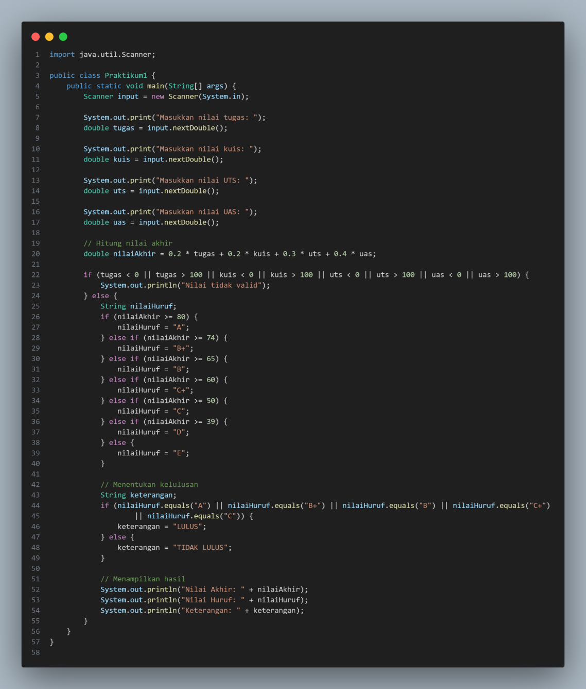

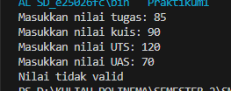

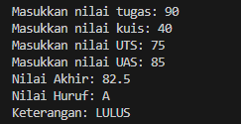

2.2 Perulangan

Waktu percobaan : 50 menit
Materi pada praktikum ini telah dijelaskan pada matakuliah Dasar Pemrograman. Sehingga didalam praktikum ini, tidak akan dilakukan langkah-langkah percobaan. Jawablah pertanyaan- pertanyaan yang ada berikut ini :

Praktikum Perulangan Pertanyaan
      - Buatlah program yang dapat menampilkan deretan bilangan dari angka 1 sampai n kecuali angka 6 dan 10, angka ganjil dicetak dengan asterik “*”, angka genap dicetak sesuai bilangan aslinya, dengan n = 2 digit terakhir NIM anda.
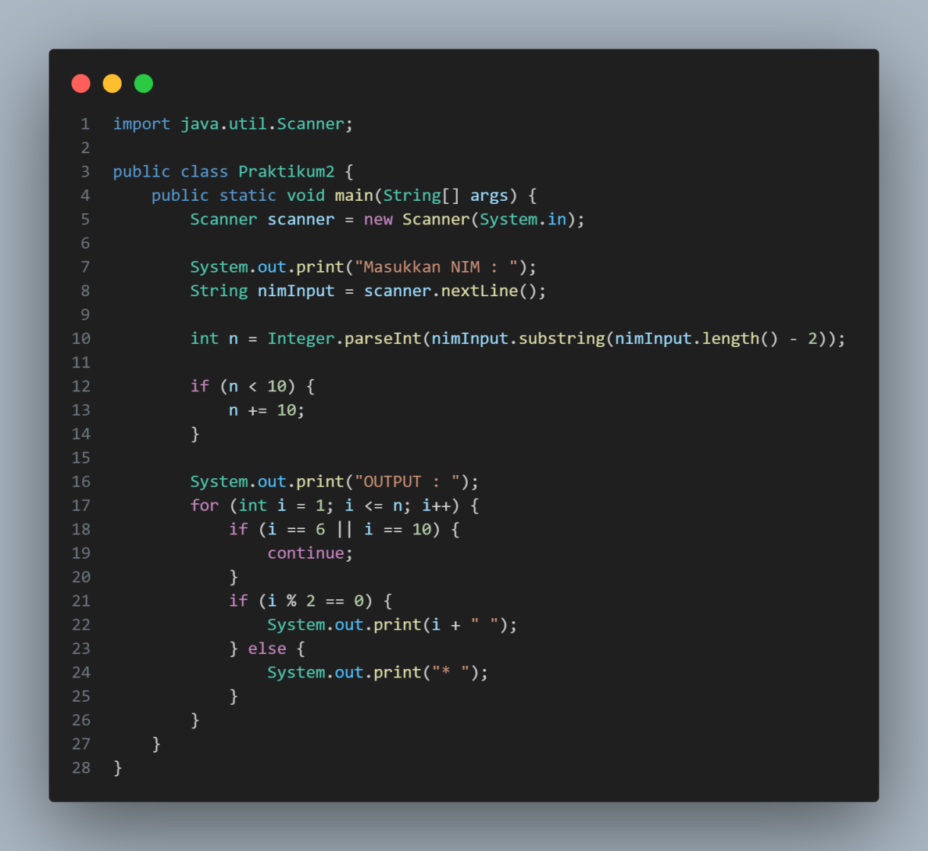

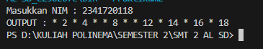

3 Array

Waktu percobaan : 50 menit
Materi pada praktikum ini telah dijelaskan pada matakuliah Dasar Pemrograman, sehingga didalam praktikum ini, tidak akan dilakukan langkah-langkah percobaan. Jawablah pertanyaan- pertanyaan yang ada berikut ini :

Praktikum Array

Pertanyaan
Buatlah program untuk menghitung IP Semester dari matakuliah yang Anda tempuh semester lalu.

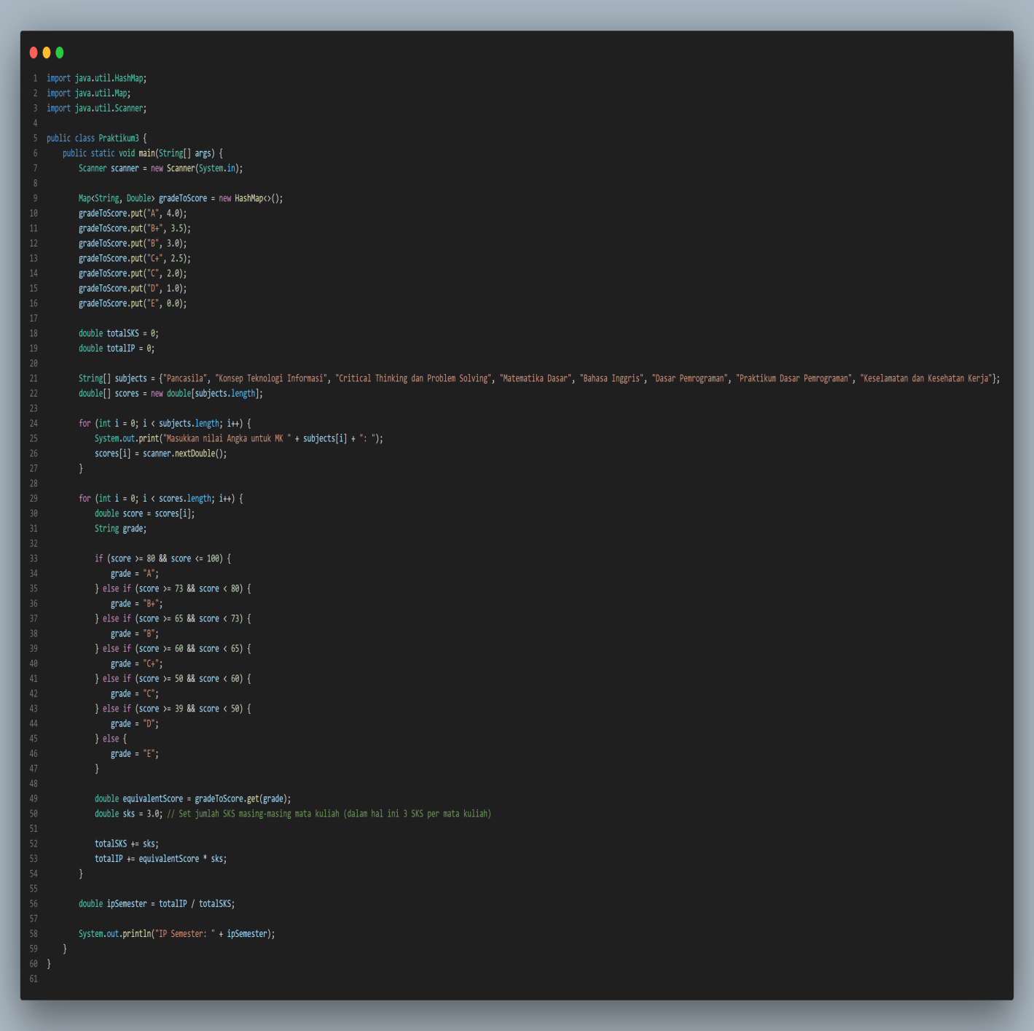

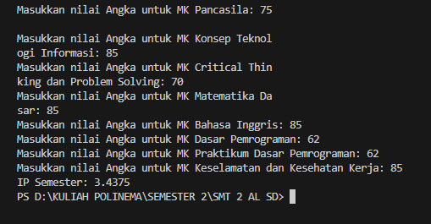

2.4 Fungsi

Waktu percobaan : 50 menit
Materi pada praktikum ini telah dijelaskan pada matakuliah Dasar Pemrograman, sehingga didalam praktikum ini, tidak akan dilakukan langkah-langkah percobaan. Jawablah pertanyaan- pertanyaan yang ada berikut ini :

Praktikum Fungsi

Pertanyaan
RoyalGarden adalah toko bunga yang memiliki banyak cabang.
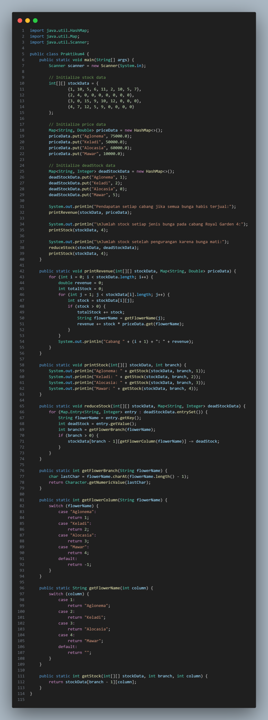
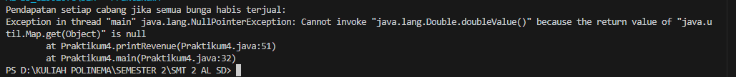

Tugas
Waktu pengerjaan : 100 menit
        - Susun program untuk membuat dua buah array berikut isinya sebagai berikut. Array pertama adalah array satu dimensi char KODE[10], berisi kode plat mobil

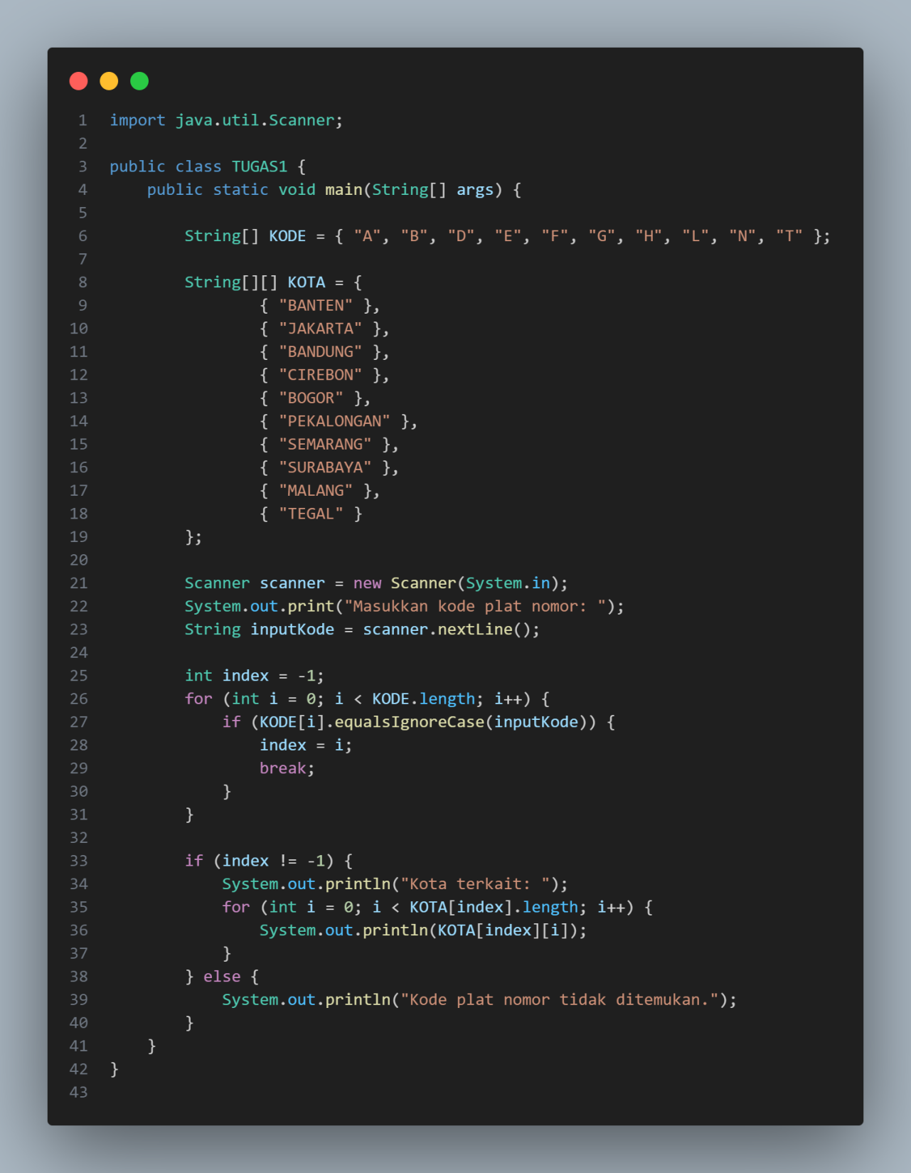

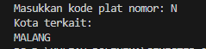

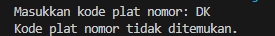

        - Buat program untuk menghitung rumus kecepatan, jarak, dan waktu Berikut adalah persamaan untuk menghitung rumus tersebut :
Rumus Kecepatan
𝑠
𝑣 =
𝑡
Rumus Jarak
𝑠 = 𝑣. 𝑡
Rumus Waktu
𝑠
𝑡 =
𝑣
Keterangan :
𝑣 = 𝑘𝑒𝑐𝑒𝑝𝑎𝑡𝑎𝑛
𝑠 = 𝑗𝑎𝑟𝑎𝑘
𝑡 = 𝑤𝑎𝑘𝑡𝑢
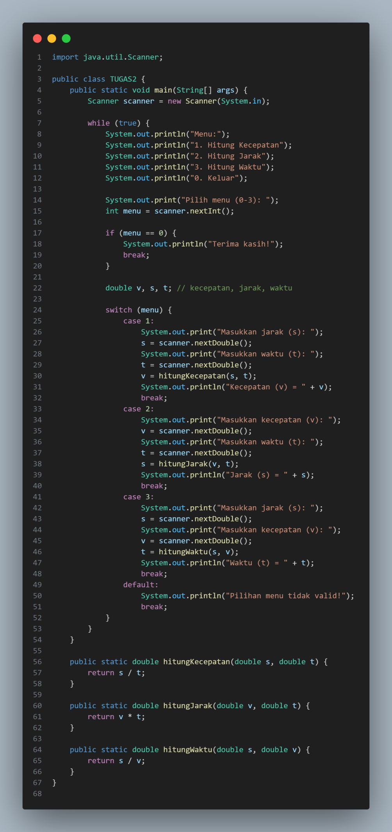
Program yang dibuat memiliki fungsi sebagai berikut:
          - Menu (Untuk memilih rumus yang akan dihitung (kecepatan/jarak/waktu)
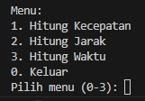
          - Menghitung hasil perhitungan Kecepatan
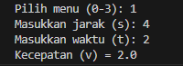
          - Menghitung hasil perhitungan Jarak

          - Menghitung hasil perhitungan Waktu
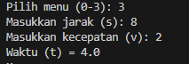
Panggil fungsi-fungsi tersebut pada fungsi main!

